Pályázat Jászfényszaru Város Önkormányzatának Képviselőtestületéhez, a
Lumina Cornu Klub 2010 évi működési költségeinek támogatására.

Tisztelt Képviselő Testület!

Immáron öt év is eltelt, hogy töretlenül fejlődik és működik a Lumina Cornu Ifjúsági Szerepjáték és Történelmi Klub. A klub tevékenysége továbbra is az ifjúság szórakoztatása a szerepjátékon keresztül, országos táborok, versenyek szervezése, valamint az egyetemes és magyar történelem érdekesebb oldalának megismertetése.

2009-ben kitűzött céljaink, programjaink mellett plusz feladatokat is megvalósítottuk, mint a 10 éves Országos Live Szervezői Találkozó lebonyolítása, ahol a legelismertebb országos csoportok vezetői érkeztek.

Jászfényszaru kulturális és társadalmi életében való részvételünket is megerősítettük, melyet a Petőfi Művelődési Ház klubjaként 2010.-ben, első (5.) jubileumi évünkben is szívesen vállalunk.

2009-ben az önöktől kapott 50 000 forintos támogatást a LUMINA LIVE 2009 elnevezésű táborunk szervezésére, étkeztetésére, valamint az II. Lumina Cornu Történelmi Emléknap szervezésére (tiszteletdíj és reprezentációs költségek) költöttük. (Részletek a számla mellékletben…)

Idei célkitűzéseink között szerepel a LUMINA LIVE 2010 (max. 150 fős) tábor, a VII. Lumina Cornu Asztali Torna, és az I. LUMINA CORNU KUPA országos asztali szerepjátékversenyek megrendezése, a III. Lumina Cornu Történelmi Emléknap folytatása, továbbá a jubileumi (5.) év kapcsán egy nagyszabású ünnepség és emlékkiállítás lebonyolítása (05.22.), kirándulások szervezése, más országos versenyekre, rendezvényekre.

Röviden a rendezvényeinkről:

LUMINA LIVE 2010:

Tábor, élő kosztümös szerepjáték, történelmi játék fiataloknak, családoknak, természet és történelemkedvelőknek, hagyományőrzőknek.
Eddig 4 alkalommal szervezte meg a klub az asztali szerepjáték, élő (LARP) változatát. Szintén a M.A.G.U.S. világában játszódó élő, történelmi, fantasy játék az ország egyik legismertebb és legnagyobb létszámú LARP rendezvényévé vált. A jászfényszarui vadászháznál kultúrált táborozási viszonyok mellett, erdei környezetben, fantasy díszletek és szereplők segítségével szórakozhat a résztvevő 4-5 napig. 2009-ban több mint 110 fő vett részt a játékon és remek hangulatban kapcsolódott ki a friss levegőn. A tábor ismét sikere volt, így 2010-ben is hasonló létszámra számítunk.

Infók: http://luminalive.gportal.hu/

Videók: http://www.youtube.com/watch?v=pHq1uIiZ0_g

Képek: http://picasaweb.google.com/luminacornuklub/LUMINALIVE2008_I#

2010-es tervezett költségek:
Szervezési költség, telefonköltség, szállítás-logoisztika, fa,- és építőanyagok, reprezentatív költségek, étkezés nélkül: 150 – 200 ezer forint. Étkeztetéssel: a jelentkezők számától függően 350-400 ezer forint.

Lumina Cornu Történelmi Emléknap:

Lumina Cornu Klub, 2009-ben is folytatta a hagyományteremtő céllal életre hívott Történelmi Emléknapját. A klub közel 4 esztendős fennállása óta az ifjúsági szórakoztatás mellett a történelem emlékeinek, értékeinek megőrzését, is fontosnak tartja.

A mai korban kissé felhígult és elferdült a magyar történelem fordulópontjainak magunkra vett üzenete. Mi a jövőben minden esztendőben szeretnénk tiszteletünket leróni egy-egy fontos történelmi időszak, vagy esemény előtt, erősítve annak valós értékét és szolgáltatva néhány érdekességet az érdeklődők felé.

Így tettük ezt második alkalommal is, amikor az 1956-os eseményeket vettük górcső alá. Az emléknapoknak a jövőben is fontos jellegzetessége lesz, hogy az előadások mellett kiegészítő programokkal, kiállításokkal, olykor börzével, vagy akár igényes irodalmi műsorral színesítjük a rendezvényt.

Infók: http://www.jaszfenyszaru.hu/doc/lumina_cornu_emleknap.doc

Videók: http://www.youtube.com/watch?v=xqPy_s5UiCg
http://www.youtube.com/watch?v=qLOdWh0eH40

Képek: http://picasaweb.google.com/JASZHIRTER/IITortenelmiEmleknap#

2010-es tervezett költségek:
Szervezési költség, telefonköltség, reprezentatív költségek (virág, koszorú, frissítő, pogácsa, vagy szendvics a látogatóknak): 30ezer forint. Előadói tiszteletdíjak felajánlásoktól függően, útiköltség hozzájárulások 25-50 ezer forint.

Lumina Cornu Asztali Torna + Lumina Cornu Kupa:

A klub fő tevékenysége az ifjúság szórakoztatása a szerepjátékon keresztül,
országos versenyek szervezése. Ennek keretében rendezzük meg évente 2 alkalommal, a Lumina Cornu Asztali Tornákat Jászfényszarun. A rendezvény, a M.A.G.U.S. szerepjáték rendszerében zajló országos, már (90-100 fős)15-20 csapatot befogadó verseny, házi szabályokkal. Mindemellett az eseményt kiegészítjük író-olvasótalálkozóval, ahol a fantasy irodalom jeles képviselői, dedikálnak és beszélgetnek rajongóikkal.

Infók: http://luminacornu.gportal.hu/gindex.php?pg=26035662

Videó: http://www.youtube.com/watch?v=iLDQXnEKwmE

Képek: http://picasaweb.google.com/luminacornuklub/VLCAT#

2010-es tervezett költségek / 1 alkalom:
Szervezési költség, telefonköltség, reprezentatív költségek: ~10 ezer forint. Tiszteletdíjak, útiköltség hozzájárulások felajánlásoktól függően 20-30 ezer forint. Vendéglátás saját erőből: 30-35 ezer forint. Nyeremények: 20-25 ezer forint.

Reklámozás - Film forgatás:
Az országos rendezvényeink, de főként a nyári tábor igazi eredményességéhez hozzátartozik, hogy komoly erőfeszítéseket teszünk a megfelelő reklámozás irányába is, mely szintén nincs ingyen. Országos weboldalakon, térségi és országos célmédiumokban hirdetjük magunkat.
A reklámanyagok elkészítését esetenként szakemberekre bízzuk, a jobb eredmény elérése érdekében. Mi magunk is forgattunk népszerűsítő filmeket, melyet idén is tervezünk megvalósítani. Ezek költsége nem meghatározó, de attól még kiadás.

2010-es tervezett költségek:
Bannerek, reklámok készítetése (darabszámtól függően): 5-10 ezer forint. Reklám kampányok (tábor, asztali verseny) különböző médiumokban: 15-20 ezer forint/rövid kampány.
Filmforgatás: ~5-10 ezer forint. Szakember segítsége esetén (tiszteletdíjak): plusz 10-15 ezer forint/ nap.

EGYÉB:
A jövőben is szeretnénk fejleszteni a klub könyv gyűjteményét, hogy minél több rászorulónak tudjunk kölcsönözni ezekből a kevésbé elérhető kiadványokból.
Mindezek mellett, szemétszedést, kirándulásokat szerveztünk és sok ismeretségre és elismerésre tettünk szert az országban. Erről tanúskodnak a honlapunkon látható támogató nyilatkozatok is! Folytatjuk a részvételt a városi rendezvényeken, mint Tarló Fesztivál és az Erzsébet Napi Vásár. Reméljük, hogy ezzel is emeltük és színesítettük a város hírnevét.

Videók:
Tarló Fesztivál: http://www.youtube.com/watch?v=XpwBDvmD_yE
Erzsébet Napi Vásár: http://www.youtube.com/watch?v=gdO8MSq3FBo

Képek:
Szemétszedés 2009: http://picasaweb.google.com/luminacornuklub/VLCAT#
Tarló Fesztivál: http://picasaweb.google.com/JASZHIRTER/Tarlofesztival2009#
Erzsébet Napi Vásár: http://picasaweb.google.com/JASZHIRTER/LuminaCornuKlubAzErzsebetNapiVasaronJaszfenyszarun#

Kérelem:

Mivel a Lumina Cornu Klub csupán szűkös, bár évről-évre növekvő költségvetésből gazdálkodhat, ami nagyjából már 140, 000 – 150, 000 Ft egy esztendőben, melyet a tagdíjakból és egyéb felajánlásokból kap, viszont a fentebb felvázolt, tervezett büdzsé sokkal több (~ 350-400 ezer forint), ezért tisztelettel kérjük a képviselőtestületet, hogy 2010.-ben is támogassa szervezetünket, 100 ezer forinttal, éves működési költségeinkre!

Ez úton is tisztelettel köszönjük az eddig nyújtott támogatást!

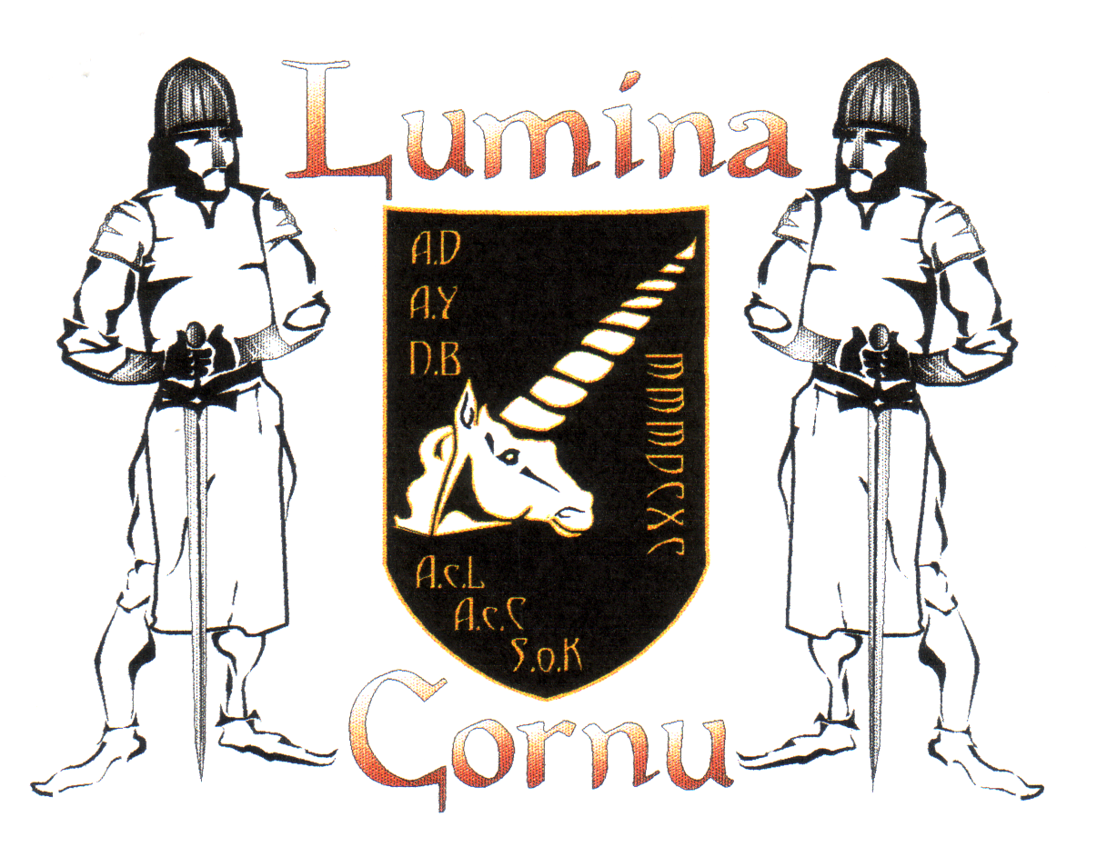

Jászberény, 2010. 01. 28.

Radics Félix Erdei Gábor
alelnök elnök

